有向图强连通分量的计算方法研究
作者姓名：王庆 指导老师：江克勤
摘 要：本文主要分析和研究求以十字链表的存储结构存储的有向图的强连通分量的有效方法。对一个随机给出的有向图，将其以十字链表的存储结构存储后，采用Tarjan算法求出有向图中的所有强连通分量。求有向图的强连通分量的算法其实还有Kosaraju算法，虽然该算法容易理解，但需进行两次DFS（深度优先搜索算法），而Tarjan算法只需进行一次DFS即可，具体实现Tarjan算法求有向图的强连通分量使用的是C#语言。
关键词：十字链表，有向图，强连通分量，Tarjan算法
1 绪论
1.1选题背景
图论是一门新兴的学科，是组合数学中的一个重要分支，在计算机科学中是非常常用的一类数据结构，并且对它的研究也涉及到链表，栈，队列，树等数据结构，可以说图是非常复杂的。但是，图的应用非常的广泛，如城市公交网的设计，国家铁路网的设计，产品生产的规划，企业的高效管理等。
1.2研究现状
由于图的任意两个数据元素之间都可能相关，所以图的应用极为广泛，特别是近年来的迅速发展，已渗入到语言学、逻辑学、物理、化学、电讯工程、计算机科学以及数学的其他分支中^{[1]}。
所以，实现对图的各种操作显得极其重要。
1.3 本文主要工作
阐述图的学术背景和应用价值，研究图中的有向图求其强连通分量的方法。首先根据存储的结构，构造出有向图G，并以图形化的界面显示出来，其次使用Tarjan算法进行求解，给出所有的强连通分量，最后对Tarjan算法进行分析，并给出算法的实现及其框架。
2 有向图和强连通分量
图按照方向分为有向图和无向图。有向图由顶点和弧构成，无向图由顶点和边构成。重点来看一下有向图，有向图的弧分为弧头和弧尾，弧上可带身上权值，带上权值后称为网。顶点有出度和入度，出度是由该点发出的弧的个数，入度是指向该点的弧的个数。弧是顶点之间的路径，路径可以由一条和多条弧组成，路径的长度就是组成该路径弧的个数，有向图的路径也是有向的。
设有有向图G，图中所有顶点用V表示，如果对于每一对vi，vj∈V且vi≠vj，从vi到vj和从vj到vi都存在路径，则称G是强连通图。为了更好的理解请看下图：
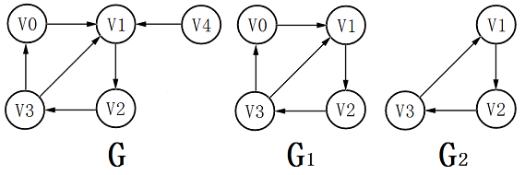
图中有向图G因为不存在其他顶点到顶点V4，所以有向图G不是强连通图，而有向图G1和G2任意两个顶点都存在路径，所以它们是强连通图。并且由图中可以看出有向图G1和G2是有向图G的子图，那么G1和G2都是G的强连通子图，因为G2还是G1的子图，所以G1是G的极大强连通子图。
我们把极大强连通子图称为强连通分量。
3 十字链表
了解了图的各种属性后，就可以针对图的属性进行它存储结构的设计。图的存储结构有很多种，如邻接矩阵，邻接表，十字链表等。其中对有向图的存储，常以十字链表的形式进行存储，相较于其他的存储形式更为的灵活，可以方便的得到图中的各个顶点之间的关系，顶点的入度和出度。实际上，十字链表是将邻接表与逆邻接表结合起来的存储结构，既解决了邻接表不关心入度的问题，又解决了逆邻接表不了解出度的问题，达到高效的存取效果。
接下来看一下十字链表的具体表示，如图所示：
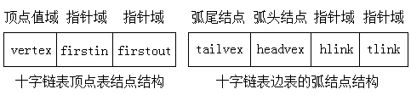
图中顶点表结构中的顶点值域vertex是当前顶点的下标，指针域firstin表示入边表头指针，指向该顶点入边表中的第一个结点，对应的指针域firstout表示出边表头指针，指向该顶点出边表中的第一个结点。边表弧结点结构中，tailvex是弧尾的顶点下标，headvex是弧头的顶点下标，hlink表示入边表指针域，指向终点相同的下一条边，tlink表示出边表指针域，指向起点相同的下一条边。
以下图中有向图G为例，具体看下十字链表结构是如何存储有向图的。
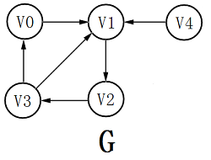
首先，确定顶点的个数为5个，则初始化5个顶点表结点，可以用一维数组存储，也可以用list集合存储，这里一维数组存储时数组的下标即为顶点的下标，并将每个顶点表结点的firstin和firstout初始化为空。其次，需要给出边表结点，可以每次给出一个边表结点对其进行操作，也可以给出所有的边表结点进行遍历。按照firstin指向该顶点入边表中的第一个结点，firstout指向该顶点出边表中的第一个结点，hlink指向终点相同的下一条边，tlink指向起点相同的下一条边，最后可得出下图：
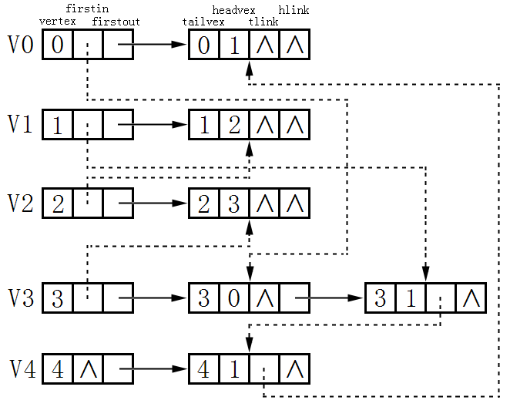
上图中实线部分其实是邻接表的表示，虚线部分是逆邻接表的表示。

4
5 结束语
在实际应用中，每个算法都有自己独特的价值，
致谢
在准备毕业设计的这段时间里,感谢江克勤老师的细心指导和严格要求。老师从不同的角度对问题的分析思路值得我去学习。另外感谢支持我的同学，没有他们，我也不会那么顺利的按时完成这个课题设计。
参考文献
[1] 严蔚敏，吴伟民. 数据结构 (C语言版) [M].北京:清华大学出版社,2008.9
[2]
[3]
[4]
[5]
[6]
[7]
[8]
[9]
[10]
[11]
Directed Graphs
Author: Wang Qing Director: Jiang Keqin
Abstract: Firstly,
Key words: , algorithm
附录

